Architektura aplikacji Rysownik.
Użyte technologie.

- Wykorzystane szablony, templatki HTML/CSS/JS
BOOTSTRAP
- Logowanie - https://bootsnipp.com/snippets/67Pv3
- Framework JavaScriptowy
Brak, czysty JS.
- Język programowania skryptowego serwera, zastosowany Framework
- Baza Danych
MySQL - Baza podzielona na tabele - User(User ID, Username, password, email adress), Obraz(Image ID, User ID, temp) .
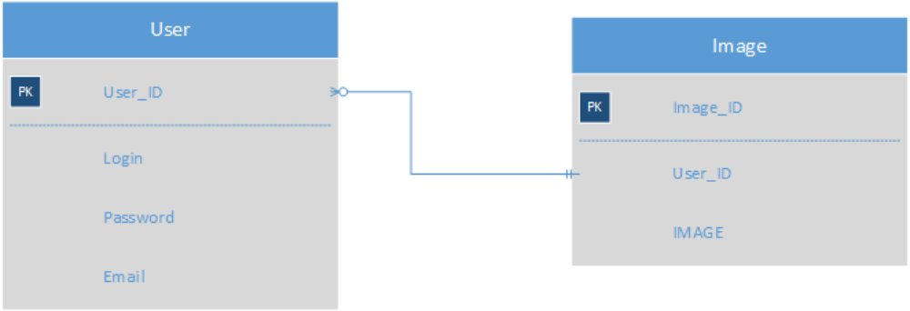

Użycie AJAX
- Komunikacja z bazą danych;
- Funkcja auto zapisu tworzonej kompozycji;
Mechanizmy bezpieczeństwa
- Hasło przesyłane Hashem, niejawnie;
- Ochrona przed ingerencją w bazę po stronie użytkownika;

Obsługa błedów
- Skrypt (JS) sprawdzający poprawność wpisywanych danych;
- Użycie alertów;
- Obsługa wyjątków;

